Учебная неделя 12.05-15.05
2 класс ФГТ
Сольфеджио:
I. Контрольная работа за 4 четверть
1. Построение интервалов: в нотной тетради построить все пройденные интервалы (12) вниз от ноты «си».
2. Определение интервалов: восходящий миb-до, нисходящий фа#-до#;
3. Написать параллельные тональности к Ми мажору и фа минору;
4. Транспозиция: РТс.15№20в
II. Сдать устный КУ. Требования – в дз 6.05-8.05
III. Слушание музыки: «долги» по четырём иллюстрациям!

4 класс ФГТ
Сольфеджио
I. Контрольная работа за 4 четверть
1. Д₇ в тональности: построить Д₇ с разрешением в Н-dur и gis-moll;
2. Д₇ от звука (по формуле): от соль b и ля#;
3.Транспозиция 2м способом: в нотной тетради сделать транспозицию №126 из уч. Сольфеджио (1-голосие) вверх на ч.4;
4. Данный нотный пример разделить на такты:
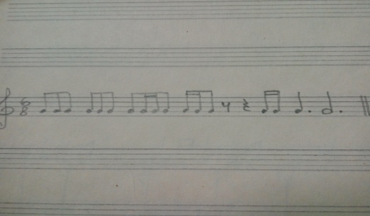

II. Сдать устный КУ. Требования – в дз 6.05-8.05

6 класс ФГТ
Сольфеджио
I. Контрольная работа за 4 четверть
1.Транспозиция III способом: в нотной тетради сделать транспозицию заменой ключа № 504 (1я строчка) из уч. Сольфеджио (1-голосие);
2. Транспозиция IVспособом: в нотной тетради сделать транспозицию на хром.полутон вверх № 504 (1я строчка) из уч. Сольфеджио (1-голосие);
3. Построить от звука ля b (по интервальному составу) все пройденные 4х-звучные аккорды: Д₇ , Д⁶₅, Д⁴₃, Д₂ , МVII₇, УмVII₇;
4. Построить и разрешить 2мя способами МVII₇ и УмVII₇ в Fis-dur и УмVII₇ в dis-moll
II. Сдать устный КУ. Требования – в дз 6.05-8.05

